Год педагога и наставника в России

Уважаемые коллеги!
«В знак высочайшей общественной значимости профессии учителя 2023 год, год 200-летия со дня рождения одного из основателей российской педагогики Константина Дмитриевича Ушинского, будет посвящен в нашей стране педагогам и наставникам, будет Год учителя, Год педагога», – сказал глава государства на встрече с лауреатами и финалистами конкурса «Учитель года России».
27 июня 2022 года Президент России Владимир Путин подписал соответствующий указ. Год педагога и наставника проводится с целью признания особого статуса представителей профессии.
ЦЕЛЬ: ПРИЗНАНИЕ ОСОБОГО СТАТУСА ПЕДАГОГИЧЕСКИХ РАБОТНИКОВ, В ТОМ ЧИСЛЕ ОСУЩЕСТВЛЯЮЩИХ НАСТАВНИЧЕСКУЮ ДЕЯТЕЛЬНОСТЬ.
(в соответствии с указом Президента Российской Федерации от 27.06.2022 №401 «О проведении в Российской Федерации Года педагога и наставника»)

ЗАДАЧИ:
• Повышение престижа профессии педагога среди учащихся (включая педагогические классы), абитуриентов, родителей.
• Стимулирование работы по специальности среди студентов педагогических направлений и популяризация технических специальностей.
• Формирование лидеров мнений и их продвижение среди широкой и профессиональной общественности. •Популяризация наследия великих отечественных педагогов прошлого.
• Освещение деятельности государства в развитии педагогической сферы и института наставничества.
• Разработка и реализация специальных проектов – дополнительных мер по улучшению условий труда и жизни педагогов и наставников.
• Повышение статуса специальных педагогов и учителей-предметников.

Педагог и наставник

Педагог – это уникальная профессия, вне времени, моды и географии. Являясь одной из древнейших профессий, она остаётся нужной и востребованной по сей день. Как и всё на свете, со временем она претерпевает изменения.
Какой он современный педагог? Современный педагог – это человек интересный, понимающий, любящий свой предмет, умеющий использовать новые технологии и находить подход к каждому ученику.
Зачем нужен наставник?
Наставник – это помощник в учёбе. Обычно он: проводит с ребёнком встречи, направленные на развитие soft skills (навыков тайм-менеджмента, коммуникации, креативного мышления), следит за нагрузкой ребёнка, помогает ему распределять время, консультирует семью о процессе учебы, следит за успеваемостью и говорит об этом с родителями, решает организационные и технические вопросы, мотивирует и подбадривает ребёнка.
Учителя и наставники — это основа любого общества. Какие нравственные основы заложит, каким навыкам обучит учитель своего ученика, таким будет ученик. Говоря о великих личностях истории, мы обязательно вспоминаем их наставников: Александра Македонского и Аристотеля, Петра I и Семеона Полоцкого.
В настоящее время престиж профессии педагога не высок. Повышение социального престижа профессии, развитие творческого и профессионального потенциала учителей, признание особого статуса педагогических работников, в том числе осуществляющих наставническую деятельность – вот цель объявленного президентом Года педагога и наставника в 2023 году.
Древняя легенда
о пеликане

В птичьем царстве наступили трудные времена. Обессилевшая от безуспешных поисков пищи и голода мать печально опустилась на гнездо, где ее с нетерпением ждали пять сыновей.
Голодные птенцы встретили мать громкими криками, тщетно тычась клювами в ее перья и грудь. Птица не чувствовала боли, ее угнетала лишь одна мысль: как добыть пищу для сыновей.
Сильными ударами клюва она разорвала себе грудь, и теплые ручейки крови потекли прямо в клювы голодных птенцов. Их жизни были спасены.

Рекомендованные слоганы к Году педагога и наставника

- «Патриотизм рождается в семье. Воспитывается учителем. Развивается наставником»

- «Наставник – проводник наших детей на пути во взрослую жизнь»

- «Педагог и наставник. Путь к новым вершинам»

- «Связь поколений через традиции и ценности»

- «Педагогика – первое и высшее из искусств»
К.Д. Ушинский

- «Успешное будущее наших детей – в руках педагогов и наставников»

- «Учить. Вдохновлять. Развивать»

Календарь Года педагога и наставника
Главная дата Года педагога и наставника – 200-летний юбилей основоположника отечественной педагогической школы Константина Ушинского. Он родился 3 марта (19 февраля по старому стилю) 1823 г. Есть разночтения: многие источники указывают 1824 г. рождения Ушинского.
17 января - Международный день наставничества
21 января - Международный день аспиранта
25 января - День студента
7 февраля - День российского бизнес-образования
19 февраля - День рождения Константина Ушинского
1 марта - Всемирный день гражданской обороны (День учителя ОБЖ)
4 марта - Международный день числа «Пи» (День учителя математики)
13 марта - 135-летие педагога Антона Макаренко
2 мая - Всемирный день астрономии (День учителя астрономии)
22 мая - Международный день биологического разнообразия (День учителя биологии)
24 мая - День славянской письменности и культуры
25 мая - День филолога
12 августа - День физкультурника (День учителя физкультуры) (вторая суббота августа)
1 сентября - День знаний
8 сентября - Международный день распространения грамотности
26 сентября - День европейских языков (День учителя иностранных языков)
27 сентября - День педагога дошкольного образования
28 сентября - 105 лет педагогу Василию Сухомлинскому
1 октября - Международный день музыки (День учителя музыки)
2 октября - День социального педагога
5 октября - День учителя
19 октября - Всероссийский день лицеиста
30 октября - День школьных библиотек (последний понедельник в октябре)
30 октября - День матери в РФ (мама – главный наставник!)
17 ноября - Международный день студентов
4 декабря - День информатики(День учителя информатики)
14 декабря - День Наума Грамотника – день, когда на Руси начинались занятия
История детских садов в России
Частное, общественное или казенное воспитательное заведение для детей дошкольного возраста, разновидность дневного приюта. Устраивались как в виде благотворительных, так и в виде доходных учреждений.
В России воспитание малолетних долгое время осуществлялось только в частных и церковно-приходских начальных школах и в отдельных благотворительных заведениях. Прообразом детского сада были дневные детские комнаты при Демидовском доме трудолюбия, открытые 15 мая 1837.
А. Н. Демидовым по просьбе матерей-работниц. Первоначально здесь получили опеку 6 мальчиков и 11 девочек, через год число детей возросло до 112. Однако педагогические принципы воспитания малолетних в то время еще не были выработаны.
Название «Детский сад», укоренившееся в России в последней трети XIX в., пришло из Германии – от «Киндергартена», основанного в 1837 (одновременно с демидовскими детскими комнатами) в Бад-Бланкенбурге в Тюрингии д-ром Ф. В. А. Фребелем – педагогом-новатором, автором системы раннего детского воспитания.

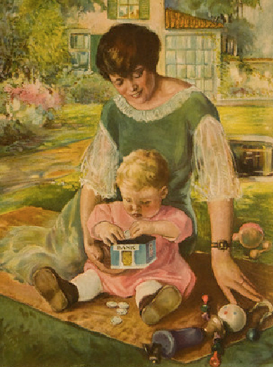

Педагогическая система
Ф.Фрёбеля
По мысли Фребеля, назначение детского сада — не только брать под надзор детей дошкольного возраста, но «упражнять их душу, укреплять тело, развивать чувства и пробуждающийся рассудок, знакомить с природой и людьми». Он указывал на символическое сходство детей с растениями, требующими умелого и тщательного ухода, а воспитательниц называл «садовницами».
У «фребелевской» педагогической системы нашлось немало последователей в России, причем здесь она была обогащена местным опытом.
В числе первых «фребелевцев» была С. А. Люгебиль, жена известного филолога проф. К. Я. Люгебиля, одного из учредителей Санкт-Петербургского педагогического собрания.
В 1862 она при поддержке мужа открыла первый в С.-Петербурге детский сад нового типа – платное воспитательное заведение для детей дошкольного возраста (второй в России после открытого в 1859 в Гельсингфорсе детского сада Седмиградского).
Игры и занятия в детском саду проводились без строгой регламентации, детям предоставлялась возможность играть и заниматься «по своему вкусу», но при постоянном надзоре воспитательницы. Люгебиль вела записи своих наблюдений за индивидуальным поведением и развитием детей.
С детьми проводились выезды на природу. Воспитательницы приглашали родителей наблюдать за своими детьми во время игр и занятий; давали им советы по воспитанию. Заведение пришлось закрыть в 1869 из-за нехватки средств.
Первые фребелевские детские сады в С.-Петербурге были дорогостоящими заведениями, рассчитанными на детей из состоятельных семей. Плата за одного ребенка в них составляла 3–5 руб. в месяц. Однако опыт их работы был использован при создании детских воспитательных заведений благотворительного характера.
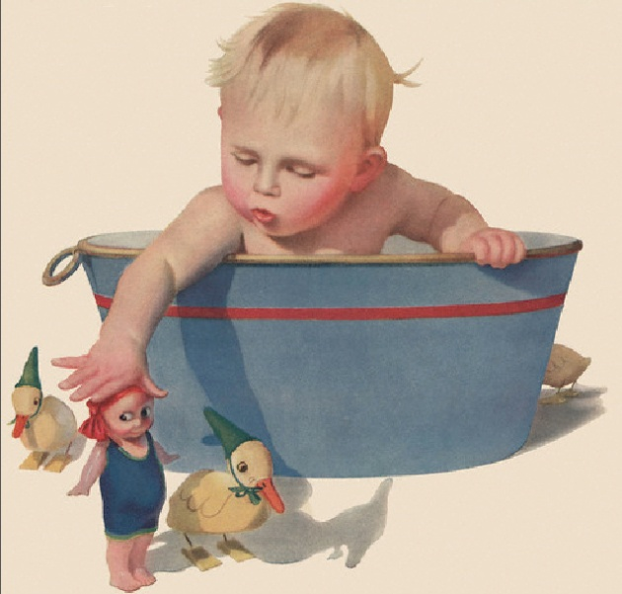

Детский сад
Аделаиды Семеновны Симонович
В 1866 в С.-Петербурге был открыт еще один платный детский сад. Его основательницей стала Аделаида Семеновна Симонович (супруга врача и педагога Я. М. Симоновича). В заведении все было приспособлено для творческой педагогической работы: удобное расположение просторных, светлых комнат с балконами, сад и площадки для игр и занятий детей на воздухе. Дети вели подвижные игры, которые отражали отдельные виды труда и моменты быта русского народа, сопровождались русскими народными песнями. Занятия в младшей группе носили преимущественно индивидуальный характер, а занятия в старшей (дети 5–6 лет) – коллективный, причем имели природоведческий уклон. Супруги издавали ежемесячный журнал «Детский сад», посвященный вопросам детской педагогики. В 1869 из-за нехватки средств заведение пришлось закрыть, а журнал передать в другие руки (далее он издавался Е. И. Бороздиной и в 1877 был переименован в «Воспитание и обучение»; выходил до 1917).
С 1867 действовал детский сад К. И. Герке на Б. Конюшенной ул., 10, позже открылся детский сад Э. П. Шаффе на 5-й линии, 18. В 1873 супруги врачей Г. И. Вертера и К. К. Задлера организовали фребелевский детский сад на Малой Мастерской (ныне Мастерской) ул., 9, описанный в воспоминаниях посещавшего его в детстве А. Н. Бенуа.
В 1868 по инициативе В. П. Тарновской Обществом доставления дешевых квартир и других пособий нуждающимся жителям Санкт-Петербурга был организован первый бесплатный детский сад для работниц в доме Тура на Знаменской пл. (ныне пл. Восстания), между Невским пр. и Гончарной ул. (в этом доме действовали и другие благотворительные заведения общества). Детский сад этого общества несколько раз менял адреса; в 1900-е он располагался в Тарасовом пер., 5 и в нем опекалось более 50 детей обоего пола.

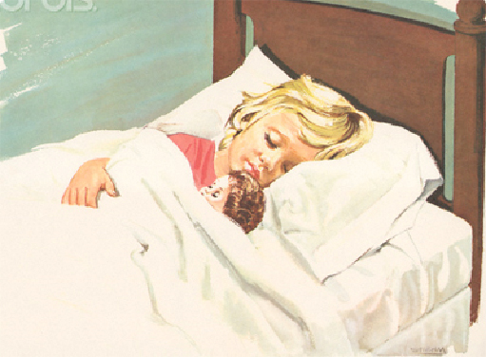
Педагогическое образование в России
В 1871 по инициативе Н. К. Задлер и Е. А. Вербер при содействии И. И. Паульсона и К. А. Раухфуса в С.-Петербурге было открыто Фребелевское общество, которое вело как просветительскую, так и благотворительную деятельность. Оно учредило первые «фребелевские курсы» для подготовки работниц детских садов, куда принимались лица, окончившие средние учебные заведения или имеющие звание домашней учительницы.
Первоначально обучение на них длилось год, с 1878 – два года (первый год – теория, второй – практика), с 1907 – три года (прошедшие трехлетнее обучение получали квалификацию учительницы начальной школы).
В конце 1870-х общество учредило «Образцовый детский сад» на Гороховой ул., 22.
В 1893 им было организовано два бесплатных детских сада, в которых в зимнее время обучалось ежегодно до 120 детей, и летний «Народный детский сад» с платой по 10 коп. в месяц за ребенка, который в 1893–1898 размещался в саду «на Прудках» у Греческого пр., а с 1899 – в Таврическом саду; его ежедневно в течение трех летних месяцев посещали свыше 1000 детей беднейших классов населения.
В 1897 общество устроило детскую летнюю колонию, в которой ежегодно пребывало от 50 до 100 детей, «нуждающихся в поправлении здоровья».
В 1908 при «фребелевских курсах» на Греческом пр., 13 действовал детский сад и четырехлетнее начальное училище.
В 1892–1893 Женское патриотическое общество открыло бесплатные детские сады для детей обоего пола при Литейной и Выборгской Рукодельных школах, где получали профессиональное образование дочери бедных горожан. Позже благотворительные детские сады были устроены Александро-Невским обществом трезвости, Обществом пособия бедным женщинам, Обществом попечения о бедных детях «Лепта», некоторыми Городскими попечительствами о бедных; детский сад на 50 мест имелся при 1-м Городском сиротском доме.
В 1898 Е. П. Калачева устроила на острове Голодай Бесплатный народный детский сад, а при нем – «Сельскохозяйственный приют»; позже под ее председательством в С.-Петербурге действовало Общество устройства народных детских садов, которое устроило детский сад с бесплатной детской столовой на
15-й линии, 40 (в 1910 здесь содержалось 49 мальчиков и 37 девочек).
В 1890-е – 1900-е детские сады различных типов, как и ясли (иногда эти понятия не разделялись), получили в С.-Петербурге широкое распространение. Они действовали при гимназиях с педагогическими классами, в приходах православных и иноверных храмов, нередко устраивались заводчиками при промышленных предприятиях.
В 1918 детские учреждения стали частью государственной системы просвещения и здравоохранения.
Выдающиеся педагоги
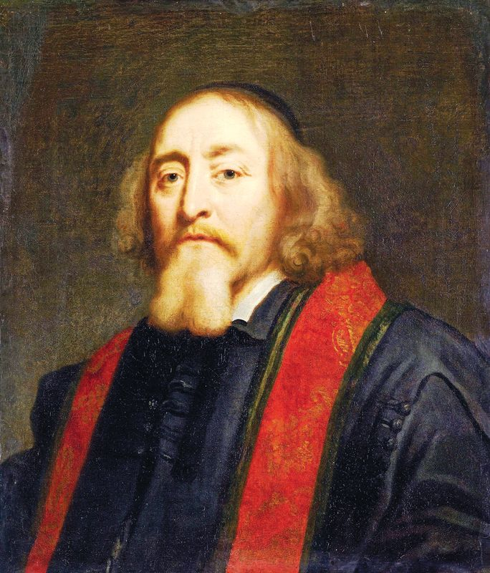 | Ян Амос Коменский  (1592 – 1670)

Чешский педагог, гуманист, основоположник дидактики (теории обучения). Говорил о всеобщем обучении на родном языке. Предложил организовать единую школу. Его труд «Великая дидактика». Определил и разработал возрастную периодизацию. Создал классно-урочную систему, где урок – основная форма обучения (длительность урока, организация). Говорил о создании условий, чтобы не было недостатка в развлечениях ребенка.

Выделял физическое воспитание как приоритетное направление.
Выделил «золотое правило» дидактики – принцип наглядности обучения
Посвятил целую главу в своём труде семейному воспитанию «О материнской школе», где мать – основной воспитатель (здоровье).

Его принципы легли в основу классического воспитания и обучения:
- природосообразность ребенка (психологическое познание);
- принцип научности, энциклопедичности (знания научно обоснованные и указанные в литературе);
- доступности (знания адаптированные ребенку);
- систематичности и последовательности (от простого к сложному);
- сезонности (подбор материала в зависимости от сезона).

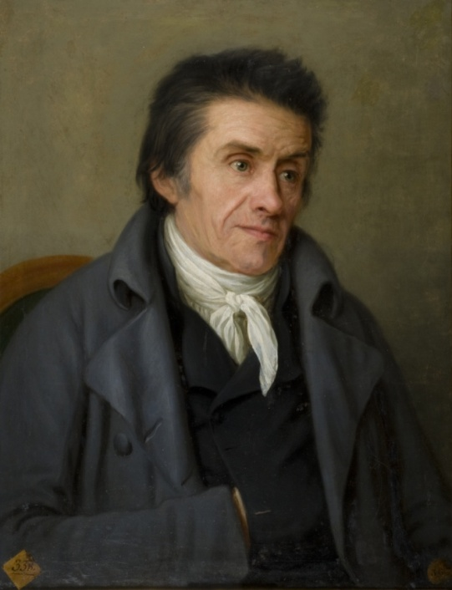 | Иоганн Генрих Песталоцци  (1746 – 1827)  «Глаз хочет смотреть, ухо слышать, нога – ходить, а рука – хватать».
Знаменитый швейцарский педагог, потративший все свои сбережения на создание детских приютов. Он посвятил жизнь сиротам, пытаясь сделать детство школой радости и творческого труда. На его могиле стоит памятник с надписью, которая заканчивается словами: "Всё - для других, ничего - для себя".
Разработал принцип природосообразности. Природа ребенка требует и стремится к развитию. Предложил теорию элементарного образования знакомство с окружающим миром, развитие речи, обучение счету, письму и чтению в
дошкольном возрасте.
Фридрих Фребель  (1782 – 1852) | 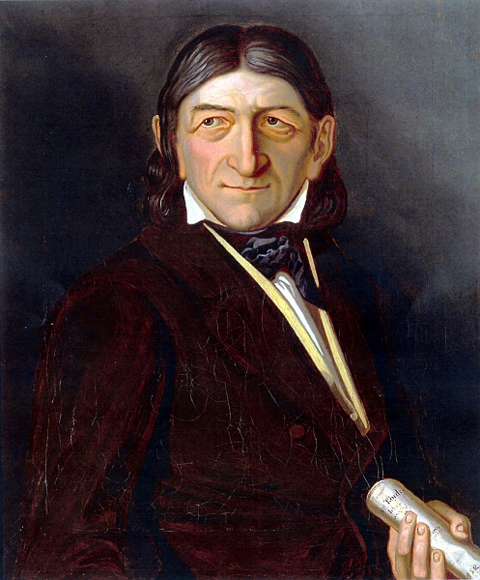

Немецкий педагог.Первый создал учреждение для дошкольников «Детский сад», взрослых назвал садовницами. Ф. Фребель является основоположником дошкольной педагогики, т.к. занимался подготовкой педагогических кадров, излагал систему воспитания дошкольников в книгах «Материнские и ласкательные песни», «Сто песен к играм в мяч», «Детский сад».

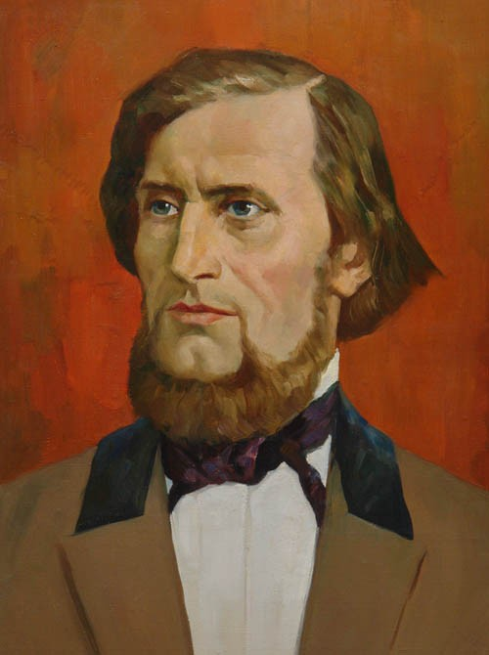 | Ушинский Константин Дмитриевич  (1823 – 1870)
Им было предложено сделать труд полноценным воспитательным средством. Идея народности в воспитании. Народность – система, выработанная исторической жизнью народа.
Пособие «Родное слова» для воспитания у детей чувства патриотизма, любви к родной земле.
Разработал педагогическую систему:
- воспитание ребенка должна начинаться в семье;
- воспитание продолжается в ДОУ;
- обязательное школьное образование.
Макаренко  Антон Семенович  (1888 – 1939) | 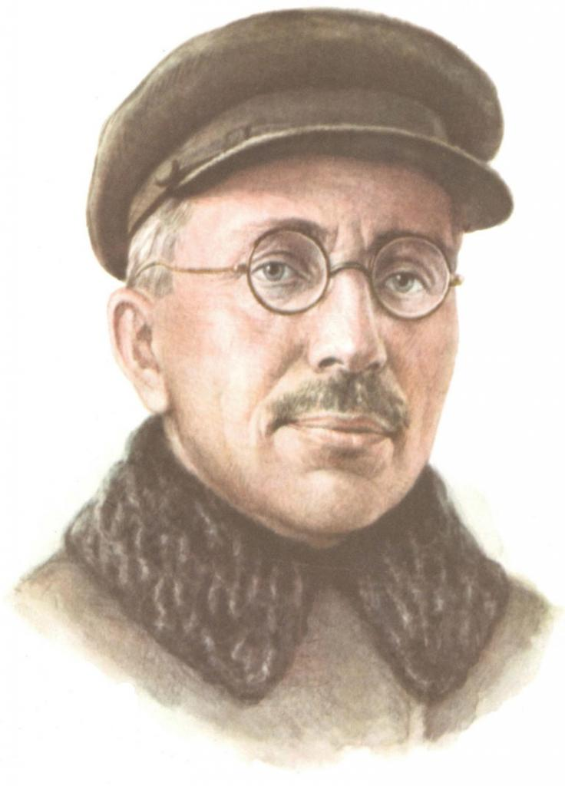
Был талантливым педагогом-новатором, одним из создателей стройной системы коммунистического воспитания подрастающего поколения нашей страны. Работал в колонии для несовершеннолетних детей, организовывал коллективные формы воспитания, развивал самостоятельность, ответственность за порученное дело перед сверстниками. Составлял руководство и рекомендации для воспитания детей в коллективе. Пропагандировал самоуправление детским учреждением.

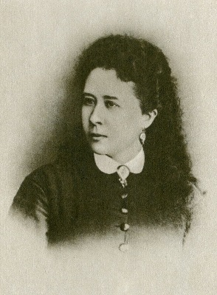 | Водовозова  Елизавета Николаевна  (1844 – 1923)  Последовательница К.Д. Ушинского. Пропагандировала идею народности в воспитании и обучении, делала упор на умственное, физическое и нравственное воспитание. Ведущим методом является наблюдение, приоритетной темой является знакомство с трудом взрослых.
Тихеева  Елизавета Ивановна  (1867 – 1943)  Участвовала в составлении программы, разработала систему сенсорного воспитания, и развития речи. Описала правила для ребенка, выдвинула требования к наглядным пособиям, разработала подробно словесные методы (рассказы, истории). Обращала внимание на развитие у детей творческих способностей. | 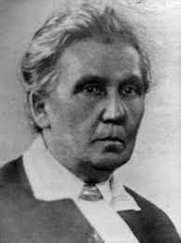
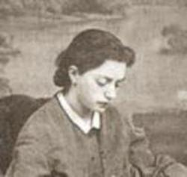 | Симонович  Аделаида Семеновна  (1840 – 1933)  Первая открыла платный детский сад для детей от 3 до 6 лет. Говорила о пользе ДОУ для подготовки к школьному обучению (грамматика, счет, вырезание, плетение, лепка, родиноведение, знакомство с трудом взрослых). Разработала дидактические занятия с куклой. При ней появляется первый российский журнал «Детский сад», где отражаются дидактические правила воспитания и обучения детей, требования к личности воспитателя.
Сухомлинский  Василий Александрович  (1918 -1970)  Педагог-гуманист создал свою систему эстетическо - нравственного воспитания – красота в природе, в музыке и живописи, в семье, а именно в матери. Говорил о необходимости развития положительной эмоционально-чувственной сферы в ребенке. Педагог поощрял рассуждения, творчество, активность в ребенке. | 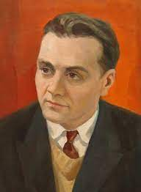
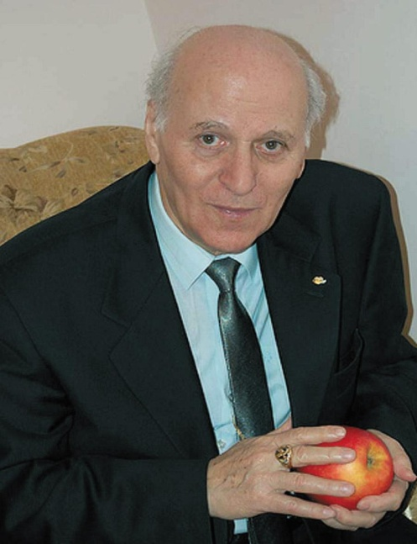 | Амонашвили  Шалва Александрович  (1931)  Современный грузинский педагог – гуманист.  Первым проектом была «Школа радости» в Тбилиси для детей с 6 лет. Его труды: «Педагогическая симфония», «В школу с 6 лет», «Школа жизни», «Создание человека». Девиз педагога – ребенок может все, учитель же должен в это свято верить и эту формулу внушать ребенку.
Никитин  Борис Павлович  Замечательный педагог, дидактик. Работает виртуозно со зрительной памятью. Развил идею применения кубиков для обучения детей грамоте с использованием возможностей отличия физических свойств кубиков в сочетании с развитием музыкального слуха и вокальных способностей детей; развил дидактические методы табличной подачи материала при изучении русского, английского языков. | 